**五种基本联结词：否定、合取、析取、条件、双条件。**

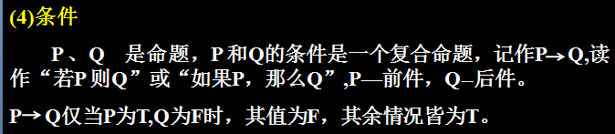

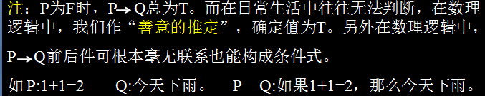

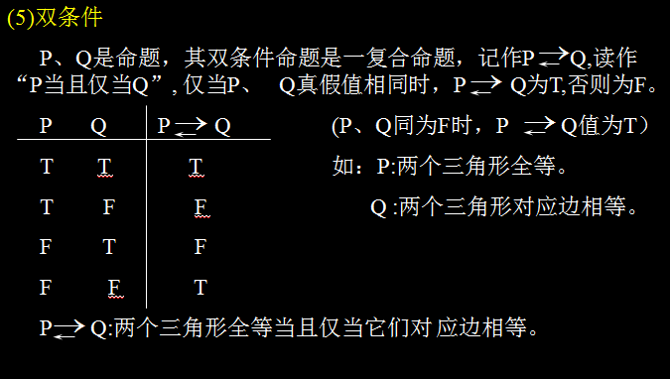

**我们将日常生活中的命题用原子命题以及这些联结词表达，将之符号化为公式。但是许多日常生活中的命题是不能用这五个联结词单独写出，而且不是所有一些命题变元、联结词组成的符号串都有意义的公式。**

**注意：“（” ， “）” 必须成对出现。**

**命题公式实际上是一函数，值域为{T,F),每一个命题变元取值也是{T,F},因而它没有真 假值，只有当公式中命题变元用确定的命题代入后，才到一个命题，才能判断其真假。**

**翻译一个命题，关键有两个：**

1. 找出所有原子命题，并符号表示出来。
2. 找出原子命题之间关系对应的联结词。

**在介绍真值表前，先介绍分量定义：**

**公式，其中P、Q、S称为公式的分量。**

**定义：命题公式中，对于分量指派真值的各种可能组合，就确定了这个命题公式的各种真值情况，把它汇列成表，就是命题公式的真值表。**

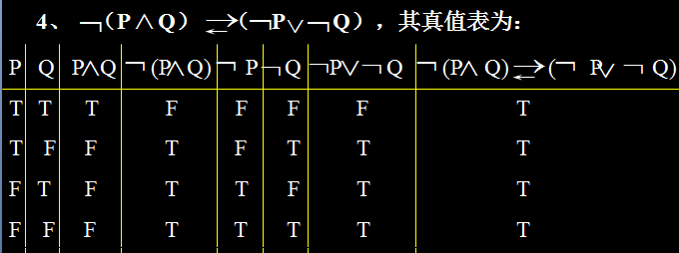

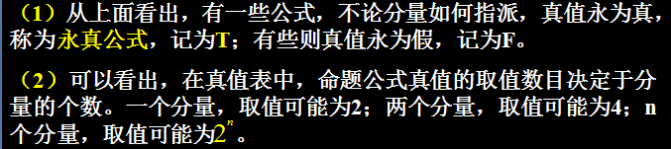

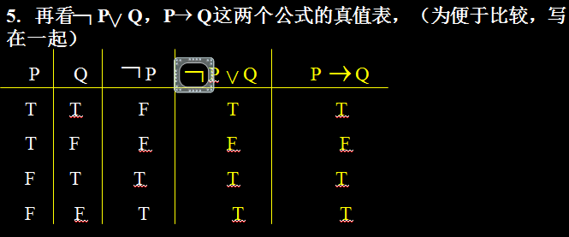

**（3）对于任何指派，这两个公式的真值完全相同，我们把这样的两个公式称为是等价的。**

**置换**

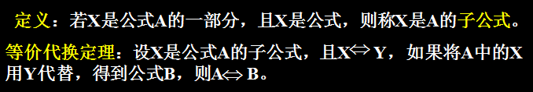

**等价式**

A等价B当且仅当A双条件B为一个重言式

推论：



